实验1：无条件输出端口的构成与地址译码

1711348 李时 1711361 刘炼

# 实验电路

实验的地址译码电路如下：

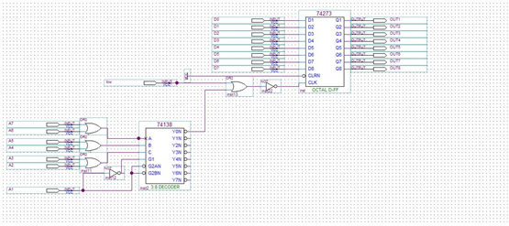

改变后电路：

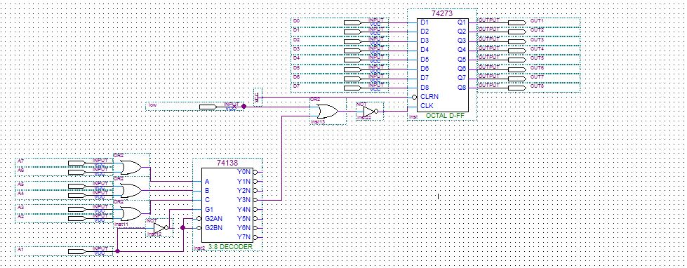

# 实验程序代码

实现输出数据至端口的程序段：

1. **void** main()
2. {
3. **char** a = 0x01;
4. outp(0x3000,a);
5. }

让LED呈规律性变化的程序段

1. **void** main()
2. {
3. **char** a = 0x01;
4. **while**(**true**)
5. {
6. outp(0x3000,a);
7. **if**(data>>7)
8. {
9. data = data>>7;
10. }
11. **else**
12. {
13. data = data<<1;
14. }
15. }
16. }

# 实验电路连接及结果展示

* 电路连接方法：

将IOW通过实验箱上的转换单元转换后与地址线A1至A7、数据线D0至D7一起 作为芯片的输入，然后将芯片绑定的输出引脚与LED模块连接一起，即可完成无 条件输出电路的搭建。

* 结果及电路展示：

